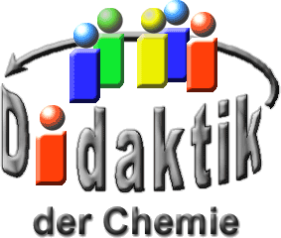

UNIVERSITÄT  
BAYREUTH

Seminar „Übungen im Vortragen – OC“

Die Chemie des Katers

Sarah Koschwald, SS 12

Gliederung

1 Der Ethanol-Abbau in der Leber-Zelle 2

1.1 Erste Abbau-Stufe 2

1.2 Zweite Abbau-Stufe 3

2 Erklärung und Bekämpfung der Kater-Symptome 4

2.1 Durst, Mund-Trockenheit 4

2.2 Körper-Schwäche, Stimmungsschwankungen 4

2.3 Magen- und Bauch-Schmerzen, Übelkeit und Erbrechen 5

2.4 Schlaf-Störungen 5

2.5 Kopf-Schmerzen 6

1. **Einstieg**: Nicht nur Studierende kennen das Problem: nach einer feucht-fröhlichen Nacht kommt am nächsten Morgen das böse Erwachen. Durst, Körper-Schwäche, Übelkeit, Schlaf-Störungen und Kopf-Schmerzen sind die typischen Kater-Symptome.



Abb. 1: Der Kater [2]

1. Meist werden Omas Haus-Mittelchen wie Rollmops und Hühner-Suppe zu Rate gezogen. In diesem Beitrag wird diskutiert:
2. Ob Hausmittel helfen, den Kater wirksam zu bekämpfen,
3. die chemischen Ursachen für die Symptome des Katers, und
4. was in unserem Körper passiert, nachdem wir Alkohol getrunken haben.

# Der Ethanol-Abbau in der Leber-Zelle

Das aufgenommene Ethanol gelangt über das Verdauungssystem in das Blut. Das Maximum der Blutalkohol-Konzentration wird nach 30 – 50 Minuten erreicht. Vorsicht: eine reichliche Mahlzeit verzögert die alkohol-Aufnahme nur, vermindert sie aber nicht!

Nach Erreichen des Maximums minnt die Blutalkohol-Konzentration je Stunde um linear 0,1 – 0,2 Promille ab. Diese Abbau-Geschwindigkeit kann durch Sport oder Medikamente nicht beschleunigt werden. Das Ethanol wird in den Leberzellen in zwei Stufen abgebaut.

## Erste Abbau-Stufe

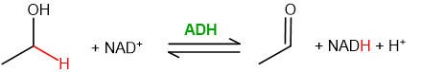

Ethanol wird in der Leber-Zelle zunächst zu Ethanal (Acetaldehyd) oxidiert. Diese reversible Reaktion wird durch das Enzym Alkohol-dehydrogenase (ADH) katalysiert. Das Enzym besteht aus zwei Unter-Einheiten mit jeweils 374 Aminosäuren.

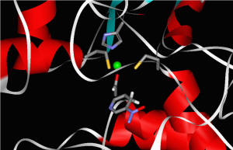

Abb. 2: Aktives Zentrum der ADH [3]

Jede Unter-Einheit besitzt ein aktives Zentrum, welches ein Zink-Ion enthält, das koordinativ an die schwefel-Atome zweier Cystein-Reste und das Stickstoff-Atom eines Histidin-Restes gebunden ist.

Am aktiven Zentrum ist das Coenzym NAD+ (Nicotinsäureamid-adenin-dinucleotid) gebunden. Dieses fungiert als Oxidationsmittel und oxidiert das Ethanol zu Acetaldehyd.

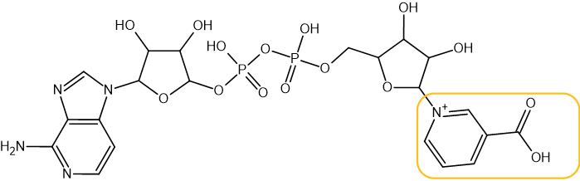

Abb. 3: Nicotinsäureamid-Adenin-Dinucleotid, NAD+.

Für die Oxidationsreaktion ist nur der Nicotinsäureamid-Rest bzw. das Pyridinium-Ion ausschlaggebend.

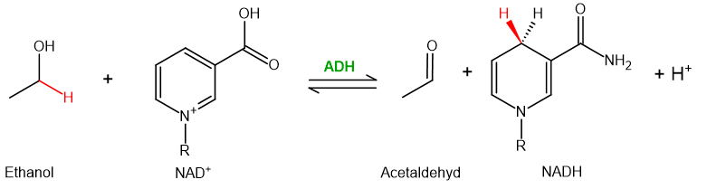

Der entscheidende Schritt der Reaktion ist die Übertragung eines Hydrid-Ions vom Alkohol-Molekül auf den Nikotinsäureamid-Ring des Coenzyms NAD+. Hierfür ist das katalytische Zink-Ion der ADH wichtig. Dieses erlaubt die notwendige räumliche Fixierung des alkoholischen Substrats und senkt den pKS-Wert, wodurch die Deprotonierung des Alkohols erleichtert wird. Infolge dessen kommt es im Alkohol-Molekül zu einer Akkumulation negativer Ladung, welche die Hydrid-Übertragung begünstigt. Das Hydrid wird durch den Elektronen-Akzeptor NAD+ aufgenommen, der Pyridin-Ring wird reduziert, das N-Atom verliert die positive Ladung.

Durch die Oxidation des Ethanols entsteht das toxische Acetaldehyd. Bei andauernd hohem Alkohol-Konsum kann dieses ernste Leber-Schäden verursachen. Deshalb muss es in der Leber-Zelle so schnell wie möglich abgebaut werden.

## Zweite Abbau-Stufe

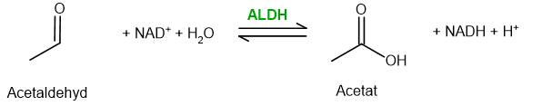

Der toxische Acetaldehyd wird zu der für den Körper ungefährlicheren Essigsäure abgebaut. Diese kann im Zitronensäure-Zyklus zu CO2 und H2O abgebaut werden. Der Katalysator dieser Reaktion ist die Aldehyddehydrogenase (ALDH). Sie besteht aus 4 Unter-Einheiten mit jeweils 500 Aminosäuren.

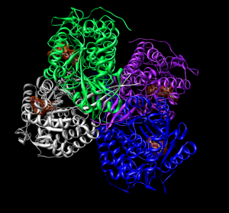

Abb. 4: Quartär-Struktur der Aldehyd-Dehydrogenase (ALDH) [4]

Die ALDH ist sehr effizient: Die Acetaldehyd-Konzentration im Blut bleibt unter 2 μmol/L.

# Erklärung und Bekämpfung der Kater-Symptome

## Durst, Mund-Trockenheit

Ethanol wirkt diuretisch, weil es die Ausschüttung des antidiuretischen Hormons Vasopressin vermindert. Dies bewirkt eine verringerte Reabsorption von Wasser in den Nieren und damit eine erhöhte Urin-Ausscheidung. Erbrechen, Schweiß-Ausbrüche und Durchfall erhöhen den Flüssigkeits- und Elektrolyt-Verlust, was zu Mund-Trockenheit, Durst und Schwindel-Gefühl führt.

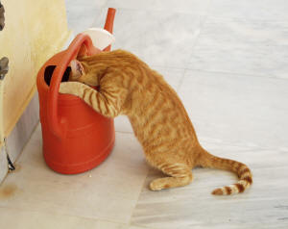

Abb. 5: Durst und Mund-Trockenheit [5]

**Bekämpfung**:

* viel Wasser trinken,
* Hühner-Suppe essen, um Elektrolyte aufzunehmen.

## Körper-Schwäche, Stimmungsschwankungen

Da das Oxidationsmittel NAD+ verbraucht wird, sinkt das NAD+/NADH-Verhältnis im Körper ab. Es kommt zu einer Akkumulation von NADH. NAD+ fehlt für andere Stoffwechsel-Vorgänge im Körper. So wird z. B. die Oxidation von Lactat zu Pyruvat verhindert. Tatsächlich bewirkt die hohen NADH-Konzentration sogar, dass sie Rückreaktion überwiegt und Lactat im Blut akkumuliert. Die kann zu einer Lactatacidose führen.

Pyruvat ist das Grund-Substrat für den Glucose-Stoffwechsel. Somit wird die Gluconeogenese durch den Ethanol-Konsum vermindert. Wodurch die Gefahr einer Hypoglykämie besteht.

Ein Überschuss an NADH hemmt auch die Fettsäure-Oxidation! Diese ist dafür zuständig, NADH zur ATP-Gewinnung durch die oxidative Phosphorylisierung zu erzeugen. Ein NADH-Überschuss signalisiert dem Körper sogar: Es ist an der Zeit mehr Fettsäuren zu synthetisieren! Als Folge häufen sich Triacylglycerine in der Leber ab, was längerfristig zu einer Fett-Leber führt.

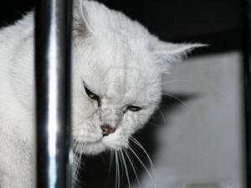

Abb. 6: Stimmungsschwankungen [6]

**Bekämpfung**:

* Orangen-Saft und Honig (Fructose).

Fructose wird im Körper zu Glycerinaldehyd abgebaut, das anschließend mit NADH zu Glycerin reduziert wird. Dabei entsteht NAD+, wodurch das gesunkene NAD+/NADH-Verhältnis erhöht wird. (Leider sind die aufzunehmenden Fructose-Mengen viel zu hoch, um einen spürbaren Effekt zu erzielen…)

## Magen- und Bauch-Schmerzen, Übelkeit und Erbrechen

Alkoholische Getränke mit geringem Alkohol-Gehalt regen die Magensäure-Produktion an. „Harte“ Getränke oberhalb von 20% Ethanol reizen die Magen-Schleimhaut und es kommt zu Entzündungen (Gastritis). Zudem wird die Bauchspeichel-Drüse zur Sekretion angeregt und die Darm-Aktivität erhöht.

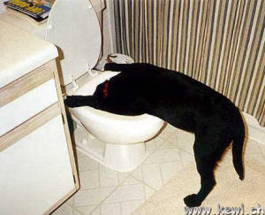

Abb. 7: Übelkeit und Erbrechen [7]

**Bekämpfung**:

* Auf „harten“ Alkohol verzichten,
* Vorsicht bei Ibuprofen oder Aspirin: diese helfen gegen Kopf-Schmerzen, regen jedoch gleichzeitig den Magen zusätzlich zur Säure-Produktion an.

## Schlaf-Störungen

Alkohol ist ein Beruhigungsmittel und macht müde. Trotzdem ist der schlaf nach einem Rausch von kürzerer Dauer und wenig erholsam. Der 24-Stunden-Rhythmus der Körper-Temperatur wird so verändert, dass dieser während des Rausches erniedrigt und während des Katers erhöht ist. Auch die gesamte Hormon-Produktion der Hypophyse gerät durcheinander, weshalb der Kater als eine Art „Jet-lag“ gesehen werden kann.

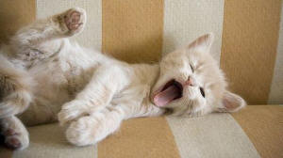

Abb. 8: Jet lag [8]

**Bekämpfung**:

* viel schlafen 😊

## Kopf-Schmerzen

Die genaue Ursache für die Kopf-Schmerzen ist noch ungeklärt. Es wird angenommen, dass diese hauptsächlich durch das toxische Abbau-Produkt Acetaldehyd hervorgerufen werden.



Abb. 9: Kopf-Schmerzen [9]

**Bekämpfung:**

* Kopfschmerz-Tabletten,
* Vorsicht: diese regen die Säure-Produktion des Magens an!.

1. Zusammenfassung:
2. Ethanol wird in den Leber-Zellen in zwei Schritten abgebaut. Zunächst erfolgt die Oxidation zu Acetaldehyd, katalysiert durch das Enzym Alkoholdehydrogenase (ADH) und das Coenzym NAD+ (Nicotinsäureamid-adenin-dinucleotid). Das toxische Acetaldehyd wird in einer zweiten Reaktion zu dem ungefährlichen Acetat abgebaut. Diese wird katalysiert durch das Enzym Aldehyddehydrogenase (ALDH) und das Coenzym NAD+.
3. die zahlreichen Kater-Symptome wie Übelkeit, Körper-Schwäche und Kopf-Schmerzen können durch einige von Omas Haus-Mittelchen mehr oder weniger wirksam bekämpft werden. Viel Wasser trinken, viele Mineralstoffe aufnehmen, Bewegung an der frischen Luft und gegebenenfalls viel schlafen – irgendwann geht jeder Kater einmal vorbei!
4. Mein Tipp: Alkohol in Maßen genießen. Und wenn es doch ein Gläschen mehr sein soll: Meide Fusel-Alkohole wie Isopropanol und Propanol, welche in Bier und Brandy enthalten sind.
5. In diesem Sinne: Prost!

**Quellen:**

1. Roth, K.: Die Chemie des Katers: Alkohol und seine Folgen. Chemie in unserer Zeit, 2007

1. <http://lustich.de/bilder/andere/zu-viel-wein/>, (11.03.2013)

1. <http://osf1.gmu.edu/~sslayden/lec/proteins/alc-dehydr/alc-dehyd-active.gif>, (11.03.2013)

1. <http://upload.wikimedia.org/wikipedia/en/d/d6/Tetramer_with_NAD_surface.png>, 11.03.2013)

1. <http://www.fotocommunity.de/pc/pc/display/19731182>, 11.03.2013

1. <http://us.123rf.com/400wm/400/400/burand/burand0904/burand090400101/4670218-traurige-katze.jpg> , (11.03.2013)

1. <http://www.kewl.ch/bild/1736>, (11.03.2013) (Quelle verschollen, 12.06.2020)

1. <http://1.bp.blogspot.com/-kABQ5Cu4VkE/TVQRsozQpoI/AAAAAAAAFvw/wSWYFhCQ5Xg/s1600/4.jpg> , (11.03.2013)

1. <http://img.fotocommunity.com/images/Haustiere/Katzen/aber-diese-kopfschmerzen-a23776003.jpg> (11.03.2013) (Quelle verschollen, 12.06.2020)